Marek Sankowski / Warszawa  Maxell, 1905 r  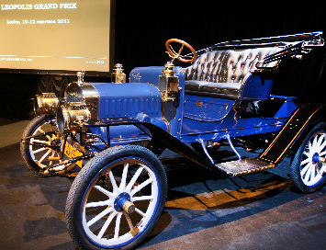 | Krzysztof Blachnicki. Praga  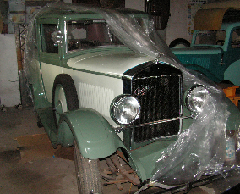
Andrzej Swejkowski / Ciechanów  MGTA, 1937r  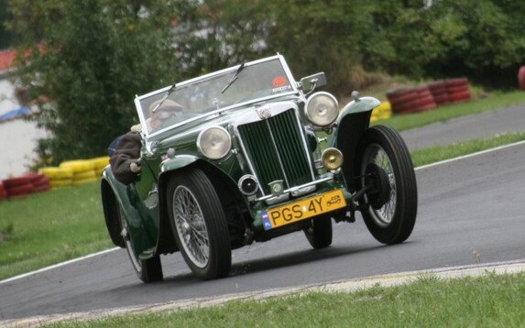 | Stanisław Tabisz / Opole  BMW dixi  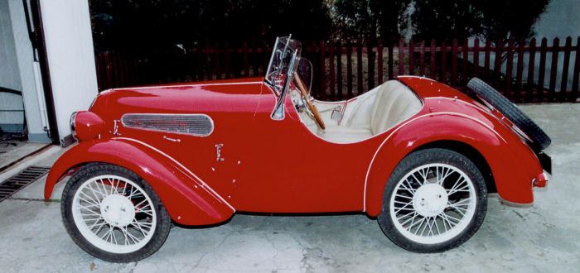
Marek LekkiKęty  Opel 6 super  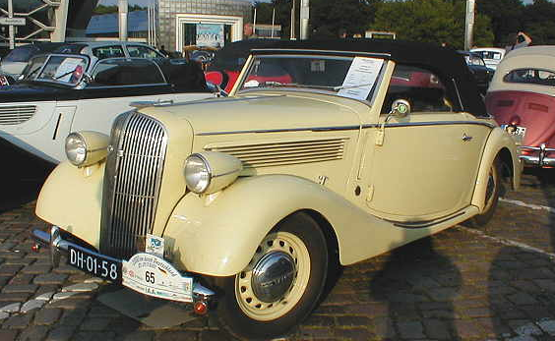 | DKW f8 Cabrio  

